proposições fotográficas na escola:

olhares com/sobre A fotografia

Photographic Propositions at school: looks with / about photography

Stéfanie da Cunha Rocha - UDESC

Maria Cristina da Rosa Fonseca da Silva - UDESC

RESUMO: O presente texto tem por objetivo refletir acerca dos desdobramentos metodológicos, bem como dos fundamentos teóricos, de uma proposta de intervenção pedagógica desenvolvida no contexto do Mestrado Profissional em Artes da Universidade do Estado de Santa Catarina. Com o objetivo de investigar as possibilidades de abordar a fotografia como expressão artística e estética na escola, “Proposições fotográficas na escola: olhares com/sobre a fotografia” trata-se de uma série de oficinas para promover o exercício de criação e reflexão acerca da fotografia desde as produções em câmera escura até as manifestações contemporâneas. Como resultado, os estudantes envolvidos neste projeto tornaram-se curadores de uma exposição coletiva e itinerante da qual participaram, sob o título de “Olhares em trânsito: experimentos expositivos na escola”.

Palavras-chave: Fotografia contemporânea, fotografia na escola, experimentação

ABSTRACT: This text aims to reflect on the methodological developments, as well as the theoretical foundations of a proposal of educational intervention developed in Professional Master of Arts from the University of the State of Santa Catarina. In order to investigate the possibilities to approach photography as artistic expression and aesthetics in school, "Photographic Propositions at school: looks with / about photography" it is a number of workshops to promote the exercise of creation and reflection on the photography from the camera obscura productions to contemporary manifestations of photography. As a result, the students involved in this project have become curators of a collective and itinerant exhibition under the title "Perspectives in transit: expository experiments in school."

Keywords: Contemporary photography, school photography, experimentation

Introdução

Partiu-se da concepção de que a fotografia (assim como tantas outras produções imagéticas) está presente na vida cotidiana dos sujeitos na contemporaneidade, especificamente aqueles em idade escolar. Deste modo, a proposta pedagógica “Proposições Fotográficas na Escola: Olhares com/sobre a fotografia”, sobre a qual pensaremos neste texto, propôs-se a inserir no contexto da disciplina de Arte novas possibilidades para olhar com e sobre a fotografia, para além do senso comum da “fotografia documental”.
Deste modo, por meio de um conjunto de oficinas, foram abordadas com os estudantes especificidades da fotografia; problematizados os conceitos sobre fotografia e expressão; analisadas imagens; desenvolvidas discussões e reflexões acerca dos trabalhos criados por artistas e realizados pelos estudantes; pensados conceitos concernentes à fotografia e a arte; refletida a não neutralidade do ato fotográfico; relacionados os conceitos da linguagem com os de outras expressões artísticas; possibilitado o contato e a vivência com fotógrafos de profissão; propostas práticas com variados enfoques da fotografia; desenvolvidos exercícios de fotografia com novos planejamentos de ângulos, observação do ambiente e de intervenções no espaço, de manipulações de técnicas e de imagens e, finalmente, expor de maneira itinerante os trabalhos dos estudantes, através do projeto “Estudo da ampliação e da difusão das produções artísticas dos estudantes nas escolas públicas do estado de Santa Catarina a partir de Exposição Itinerante”.
Por meio deste artigo abordaremos uma perspectiva teórica que considera as discussões e discordâncias no próprio campo da fotografia, assim como pautadas nas experiências da proposta pedagógica mencionada anterioremente, acerca do modo como a linguagem fotográfica pode ser ressignificada e explorada no contexto escolar para que se torne, de fato, não apenas ferramenta de registro, mas de criação poética e estética.

- A proposta pedagógica: um olhar sobre os encaminhamentos metodológicos

A partir da ideia de que a fotografia compõe significativamente a vida dos adolescentes, a Proposta Pedagógica “Proposições Fotográficas na Escola: Olhares com/sobre a fotografia”, buscou não apenas exercitar uma nova forma de olhar com e sobre a fotografia, a fim de expandir a concepção ilustrativa e documental, mas objetivou também reafirmar suas possibilidades de expressão estética e artística.
Questionou-se, por meio desta ação: de que maneira os jovens envolvidos com a proposta lidam com a fotografia? Como professores lidam com a fotografia dentro do espaço escolar e nas aulas de Arte? Com que propósito as fotografias e as práticas fotográficas podem chegar aos estudantes e, finalmente, em que sentido os seus olhares podem ser ampliados no que concerne à fotografia?
Nesta perspectiva, Schultze (2008) coloca que, uma vez os estudantes tenham sido expostos às imagens fotográficas desde cedo, a escola não pode se eximir de incluí-las em seu repertório e currículo, a fim de procurar compreender qual o idioma deste meio e de que forma ele é incorporado pelos alunos.
Mostra-se recorrente a conceituação da fotografia como uma relação com o passado (um registro) sendo o fotógrafo apenas um operador de um aparato (a máquina). Segundo a autora, porém, o que esses estudantes desconhecem é que a fotografia, de natureza simbólica, trata-se de uma construção elaborada pelo sujeito, quem acessa o mundo através de signos diversos – e um deles é justamente a imagem fotográfica. Ainda nesta perspectiva, Schultze (2004) considera importante realizar uma alteração conceitual junto aos estudantes, para que percebam a fotografia não apenas como uma imagem técnica, mas como uma elaboração carregada de intencionalidades realizada pelo fotógrafo, este que interpreta e registra uma dada realidade de acordo com suas próprias referências.
A fotografia, assim como a pintura, é pensada e elaborada por quem a produz. Trata-se de uma composição realizada a partir de certo repertório, num processo muito mais amplo do que a simples operação técnica da câmera e que será fruída por sujeitos com bagagens culturais diversas. Este é o ponto em que se fundamenta a questão central da ação pedagógica proposta sobre a qual pensamos aqui: como estas referências estão sendo trabalhadas com os estudantes?
Neste ponto, torna-se necessário pensar práticas pedagógicas em Arte com outra ótica acerca do uso da linguagem fotográfica no contexto escolar, as quais propiciem novas leituras de mundo e que visem contribuir para que os estudantes alterem seus próprios conceitos em relação à fotografia, tornando-se indivíduos críticos, fruidores e produtores de imagem, portanto, de discursos.
“Proposições Fotográficas” se tratou de uma intervenção pedagógica que parte das reflexões e considerações acima postas a respeito da necessidade de ampliar a compreensão e prática da fotografia no espaço formal do ensino de Arte – e se deu através de seis oficinas, realizadas no contraturno das aulas, ministradas por três profissionais: a fotógrafa Lilian Barbon, o fotógrafo Antonio Mainieri e pela professora da turma.
A primeira oficina desenvolvida foi ministrada por Barbon e tratou da “Fotografia de Pinhole” . Através dessa técnica alternativa é possível trabalhar com os estudantes os princípios básicos da fotografia, bem como abordar os primórdios da linguagem fotográfica e proporcionar uma vivência laboratorial.
Durante a oficina, para que os estudantes pudessem fruir e discutir poéticas possíveis com esta técnica, foram apresentadas as imagens de trabalhos de artistas que se utilizam da fotografia de Pinhole, tais como: Justin Quinnell e Abelardo Morell.

Figura 1 – Fotografia de Justin Quinnell
Fonte: http://www.dailymail.co.uk/news/article-2724796/Pinhole-camera-takes-photos-inside-man-s-mouth.html

Foram fabricadas pelos estudantes, no decorrer dos trabalhos desta oficina, três tipos de câmera escura: uma com cartolina preta, uma com caixa de sapato e outra com uma lata. As duas primeiras como exercício para a compreensão do processo que ocorre dentro da câmara escura e a terceira para realizar, de fato, fotografias pelo espaço da escola. Depois de realizadas as fotografias, construiu-se um laboratório de revelação, também a partir de materiais alternativos, nas dependências da escola.

Figura 2 – Alunos experimentando a câmara escura.
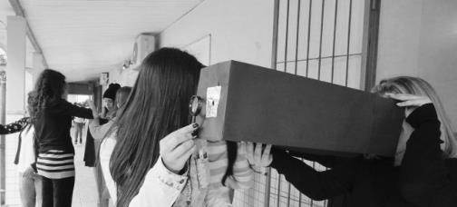
Fonte: Arquivo da professora – Ano 2016

Figura 2 – Imagem formada dentro da câmara escura.
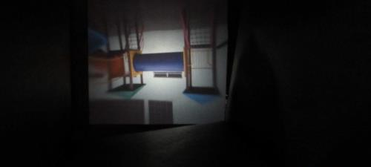
Fonte: Arquivo da professora – Ano 2016

Figura 3 - Processo de criação das latas de pinhole.
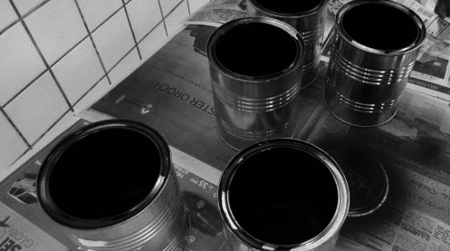
Fonte: Arquivo da professora – Ano 2016

Figura 3 – Preparação do laboratório: químicos.
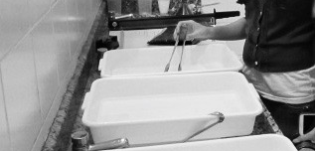
Fonte: Arquivo da professora – Ano 2016

A 2ª oficina ministrada, a de Light Painting, também foi ministrada por Barbon. Esta é uma técnica que consiste em mover uma fonte luminosa diante da câmera durante um longo tempo de exposição, produzindo movimentos com a luz – riscos, formas, desenhos definidos – ou uma luz peculiar que dê algum efeito à imagem.
Após a organização do local, como cobertura com lona das janelas para obstrução máxima de luz, a artista ensinou e auxiliou cada estudante a colocar sua máquina no modo de longa exposição para iniciar suas experiências.

Figura 4 – Preparação da sala escura.
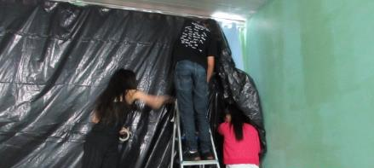
Fonte: Arquivo da professora – Ano 2016

Figura 5 – Fotografia realizada pelos estudantes, com a técnica de Light Painting.
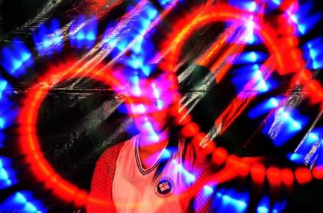
Fonte: Arquivo da professora – Ano 2016

Figura 6 – Fotografias realizada pelos estudantes, com a técnica de Light Painting.
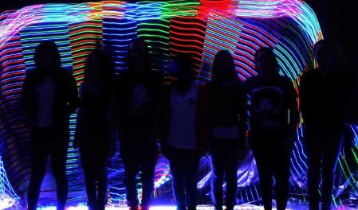
Fonte: Arquivo da professora – Ano 2016

“A linguagem da fotografia e o ato fotográfico”, tratou-se da 3ª oficina ministrada, desta vez por Antonio Mainieri, na qual ocorreu breve contextualização histórica e conceitual sobre a fotografia, apontando diferenciações e possibilidades do ato fotográfico – desde seu uso cotidiano até o seu uso artístico, discutindo a superação da fotografia-documento e o surgimento da fotografia-expressão, visando a desconstrução da pretensa ideia de neutralidade por trás desse ato.
Nesta etapa da intervenção pedagógica, após fruição de fotografias tanto dos oficineiros quanto de outros fotógrafos, foram realizados alguns exercícios de composição pelos próprios estudantes.
No decorrer da 4ª oficina “Retrato, autorretrato e selfie”, ministrada também por Antonio Mainieri, foi discutida a temática da identidade na fotografia e o modo como o sujeito pode se expressar por meio desta. Como proposição prática, os estudantes foram desafiados a fazer uma fotografia que os representasse, sem aparecerem na imagem.
Por uma abordagem histórica da fotografia, na perspectiva do retrato e do autorretrato, foram desenvolvidas leituras de trabalhos de diversos artistas contemporâneos que dialogam com a questão do sujeito “indivíduo” na fotografia, tais como Martin Parr, Elina Brotherus, Frances Kearney e Miroslav Tichy.
Este interesse pela própria imagem vem de outros tempos: já na mitologia grega contava-se o mito de Narciso, que lida justamente com as questões ligadas à própria imagem (e ao amor próprio). Na pintura, o autorretrato já era produzido antes da invenção da escrita. No meio do século XV o autorretrato se tornou mais frequente, seja sozinho no quadro ou como parte de uma cena. Na fotografia contemporânea, o autorretrato e o retrato têm sido, de um modo geral, bastante utilizados como forma de expressão.

Figura 7 – Imperial War Museum, Martin Parr, 2015.
Fonte: https://pro.magnumphotos.com/C.aspx?VP3=CMS3&VF=MAGO31_10_VForm&ERID=24KL5357TF

Com a discussão acerca da poética destes artistas foram propostas aos estudantes algumas práticas de fotografia: 1) um autorretrato tragicômico, inspirado nas obras de Martin Parr; 2) um autorretrato melancólico, inspirado em artistas como Saudek e Brotherus; 3) um retrato anônimo do cotidiano, inspirado no trabalho de Frances Kearney.
Já na oficina “Fotografia, performance e intervenção”, ministrada pela professora da turma, foram discutidas fotografias de artistas que redimensionam a fotografia utilizando-se de manipulações, tanto da realidade a ser fotografada, como da própria fotografia, assim como de artistas que trabalham de maneira muito íntima a relação entre fotografia e performance, como Erwin Wurm, Gillian Wearing e David Shrigley.
A partir da reflexão acerca da poética desses artistas, foi proposta a turma um exercício de fotografia que prevê a modificação ou manipulação do cenário antes de ser fotografado, como, por exemplo, a realização de poses absurdas em relação ao espaço e/ou objetos e a intervenção no ambiente escolar, conforme exemplos abaixo:

Figura 8 – Fotografia desenvolvida na oficina de “Fotografia, performance e intervenção”.
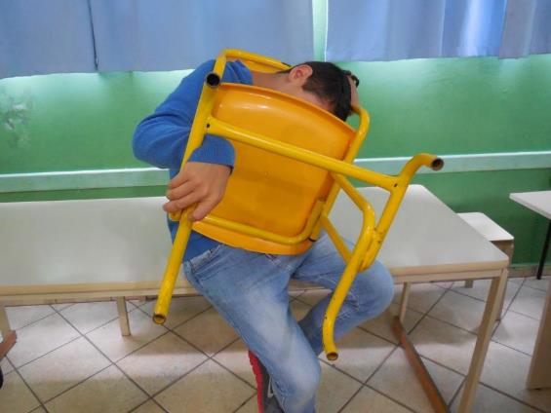
Fonte: Arquivo da professora – Ano 2016

A oficina “A fotografia, o banal, o abstrato e os objetos”, ministrada também pela professora da turma, focou-se no trabalho de artistas que utilizam a realidade dada e exploram novas concepções de fotografia por meio da mudança de enfoques, ângulos e perspectivas. Fundamentando-se na poética de alguns dos trabalhos de Kasimir Malévich, Man Ray, Abbas Kiarostomi e Roe Ethridge.
A fim de ampliar a concepção de fotografia construída pelos estudantes, foi proposto a eles que fotografassem com a busca por perspectivas e ângulos inusitados, para que redimensionem os objetos e cenas registrados. Nesta linha, articularam-se também os trabalhos de Jeff Wall, Nigel Shafran, Wolfgang Tillmans e Stephen Shore, exemplos de artistas que trazem a estética do banal e a poética dos objetos.
As propostas para exercício de deslocamento do olhar enquanto produtores de imagem, desenvolvidas com estes estudantes, foram finalizadas com a reunião dos trabalhos produzidos pelos estudantes, bem como sua apresentação ao grande grupo. Neste ponto, desenvolveu-se uma discussão final acerca dos conceitos trabalhados, das reflexões levantadas durante as oficinas, das práticas exercidas e das experiências e vivências que envolveram todo esse processo.

Figura 9 – Fotografia produzida na oficina “A fotografia, o banal, o abstrato e os objetos”
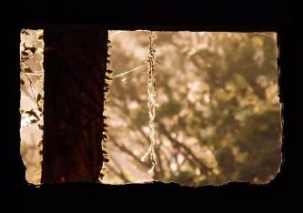
Fonte: Arquivo da professora – Ano 2016

Figura 10 – Fotografia produzida na oficina “A fotografia, o banal, o abstrato e os objetos”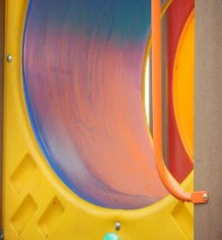
Fonte: Arquivo da professora – Ano 2016
Figura 11 – Fotografia produzida na oficina “A fotografia, o banal, o abstrato e os objetos”
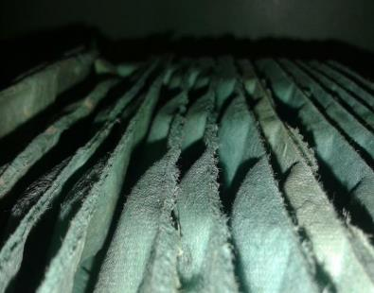
Fonte: Arquivo da professora – Ano 2016

Os trabalhos fotográficos realizados pelos estudantes envolvidos no projeto foram veiculados pelo projeto em rede “Estudo da ampliação e da difusão das produções artísticas dos estudantes nas escolas públicas do estado de Santa Catarina a partir de Exposição Itinerante”, do qual esta proposta pedagógica faz parte e que tem como objetivo investigar a produção, fruição e exposição das produções artísticas desenvolvidas por estudantes da rede pública de ensino de Santa Catarina, especificamente nas cidades de Florianópolis, Guaramirim e Joinville.
Conectados por questões pertinentes à arte e à contemporaneidade (fotografia, cyberarte e gravura expandida), os trabalhos selecionados nas três escolas estão articulados com reflexões e proposições em experimento acerca da ação cultural nos espaços escolares, bem como com a própria curadoria escolar.
A itinerância da exposição entitulada “Olhares em trânsito: experimentos expositivos na escola” partiu da cidade de Joinville para Guaramirim e, finalmente, Florianópolis. Em cada uma das escolas, a proposta curatorial e educativa para atender a comunidade foi desenvolvida com as professoras junto aos estudantes envolvidos no projeto segundo grupos de trabalho organizados por elas.

Figura 12 – Fotografia de montagem da exposição
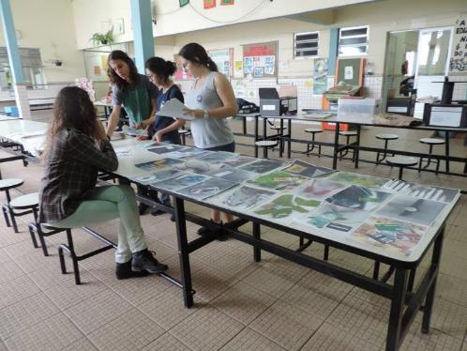
Fonte: Arquivo da professora – Ano 2016

Figura 13 – Fotografia de montagem da exposição
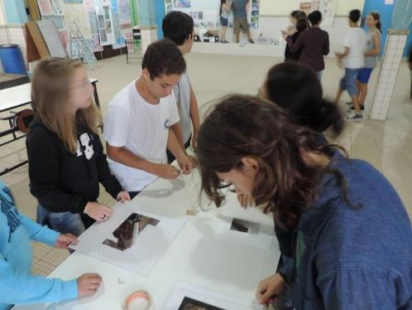
Fonte: Arquivo da professora – Ano 2016

Figura 14 – Fotografia da exposição na escola
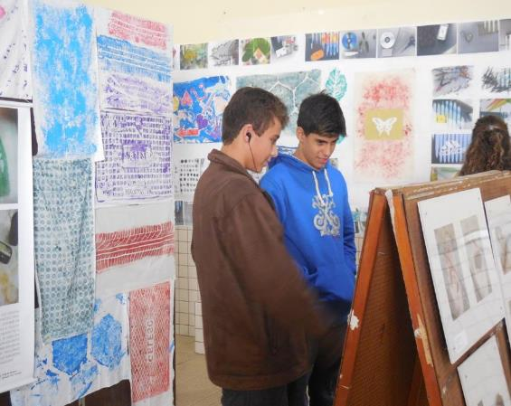
Fonte: Arquivo da professora – Ano 2016

Especificamente em nosso caso descrito, compreendemos que para o aluno é fundamental que se dê importância à sua escolha e à construção de sua autonomia. Sentindo-se livre e construtor de autonomia, este se sente mais capaz de tomar decisões, torna-se mais participativo e acaba percebendo como o seu desempenho também é importante neste processo (e em qualquer outro processo de ensino-aprendizagem em arte), pois nem tudo compete ao professor e nem toda tomada de decisão ou escolha é exclusiva dele.
A partir desta experiência, reafirmou-se a concepção de que o “ser curador” um elemento inseparável do papel do professor de arte. Ao escolhermos as imagens com as quais trabalhar, assim como os conteúdos e as metodologias, também exercemos o papel de curadores, pois fazemos escolhas, seleções, organizações e mediações.

- Reflexões sobre a fotografia na escola

O advento da fotografia trouxe consigo muitas discussões. Dentre tais discussões acerca deste advento, uma das mais pertinentes se refere ao antagonismo entre ciência e arte, o ofício e a criação e a utilidade e a curiosidade, o que resultou na coexistência e oposição de práticas diferentes ao longo de toda a história da fotografia (ROIULLÉ, 2009).
Ainda segundo o autor, a tecnologia sempre foi requisitada pela prática dos artistas e artesãos, no entanto, a ação manual, até então, nunca havia sido abolida pelo uso de uma máquina. É essa condição que irá situar a fotografia no processo de industrialização, transformada na imagem da nova sociedade industrial.
Enquanto os críticos lamentam que a privação da habilidade da mão, os defensores veem nesta mecanização um meio para incrementar a eficácia da representação. Nesta perspectiva, compreendemos que ambos os lados cometem, no entanto, o mesmo erro. Concentrados e dicotomizados pela questão da técnica, recusaram-se majoritariamente a pensar ou reconhecer uma posição intermediária e produtiva: a aliança entre máquina e sujeito, que concilia arte e fotografia.
Desde seu surgimento e com grande intensidade no início do século XIX, a fotografia, amplamente acompanhada por diversos discursos foi comumente vista sob um determinado aspecto: a concepção de que ela seria a “imitação mais perfeita da realidade” (DUBOIS, 2010, p. 27). Não à toa, uma vez que, diferentemente do desenho e da pintura - que exigiam um domínio técnico por parte do executor, certa qualidade de materiais, e certo tempo de dedicação e execução - a fotografia inauguraria essa capacidade mimética de maneira quase natural.
De acordo com Dubois (2010), mesmo no século XX, num prolongamento da concepção da mímese, algumas vertentes ainda considerariam a fotografia como a manifestação artística que mostra o mundo tal como ele é, em sua verdade. Dentro dessas concepções, a fotografia não teria a capacidade de interpretar ou carregar subjetividade ou criação, ela serviria simplesmente como registro e, dessa maneira, a exatidão e a fidelidade ao real da fotografia, de acordo com tais vertentes, seriam inquestionáveis.
Se pararmos para observar uma fotografia, no entanto, entenderemos que não se trata de uma imagem mimética da realidade, seja pela diferença nos contrastes, nas cores, nos ângulos, no enquadramento ou em qualquer outro aspecto. A partir disso, e de outras elucubrações acerca da imagem fotográfica, muitos autores, segundo Dubois (2010), passaram a perceber as fraquezas do “espelho” fotográfico, invalidando “a ideia segundo a qual a essência da fotografia estaria em ser unicamente uma reprodução mecânica fiel e objetiva da realidade” (2010, p. 38). E assim, nas palavras do autor (2010, p.42), “o valor do espelho, de documento exato, de semelhança infalível reconhecida para a fotografia é recolocado em questão. A fotografia deixa de aparecer como transparente, inocente e realista por essência”.
Muito mais do que um ponto de vista sobre o real, a fotografia começa a ser entendida como uma realidade em si, dotada de significado e sentido próprio, que é, como disse Soulages (2010), exatamente o que lhe garante ser autônoma.
Segundo Santos (2004), para além da ideia de representação fidedigna da realidade, muitas foram as novas interpretações que surgiram sobre a fotografia: desde essa noção de Bourdieu (que defende a ideia de que a fotografia é uma forma de encenar e de mentir sobre o real), passando pelo conceito de signo de Charles Peirce (que vê a fotografia como índice, que mantém ou manteve, num determinado momento do tempo, uma relação de conexão real com o seu referente), até as importantes contribuições de Roland Barthes, Rosalind Krauss e Philippe Dubois, os quais reconhecem o estatuto da fotografia como apresentação de recortes de um real, inatingível em sua totalidade pelo enquadramento de mundo permitido pelo dispositivo fotográfico.
Susan Sontag (2004) também abordará concepções as quais já não colocam mais o ato fotográfico como neutro, isento de intenções. Para a autora “fotografar é apropriar-se da coisa fotografada; significa pôr a si mesmo em determinada relação com o mundo” (SONTAG, 2004, p. 14). Aqui, não caberia entender a fotografia como algo concebido apenas através de uma máquina. Por mais atualizada que seja uma tecnologia, as intenções de quem a inventa, e de quem a manipula, estão ali presentes.
Ainda que o fotógrafo se preocupe em espelhar a realidade, ele mesmo é imposto pelo próprio gosto e consciência, ao decidir como deverá ser uma fotografia, o fotógrafo passa a impor a seus temas constantes padrões e “embora num certo sentido a câmara efetivamente capte a realidade e faça mais do que apenas interpretá-la, a fotografia constitui uma interpretação do mundo tanto quanto as pinturas e o desenho” (SONTAG, 2004, p.17). Mesmo que a máquina fotográfica seja um posto de observação, o ato de fotografar significa muito mais que mera observação passiva, é uma escolha, um modo de ver o mundo, potencialmente incomum.
Enquanto Dubois discute a fotografia como um traço da realidade e Sontag refere-se a uma segunda realidade, André Roiullé (2009) discorrerá sobre a ideia de um novo real, como podemos perceber no trecho a seguir:
A imagem fotográfica não é um corte nem uma captura nem o registro direto, automático e analógico de um real preexistente. Ao contrário, ela é a produção de um novo real (fotográfico), no decorrer de um processo conjunto de registro e de transformação, de alguma coisa do real dado; mas de modo algum assimilável ao real. A fotografia nunca registra sem transformar, sem construir, sem criar (ROIULLÉ, 2009, p. 27).
Seja como traço, como segunda, ou como nova realidade, o real na fotografia se manifesta através do próprio ato fotográfico, de transformar a vida em imagem, para nela nos fazer pensar. E este movimento só se dá a partir do momento em que deixamos de entender a fotografia como uma cópia e sim como um exercício de ficcionalização do real, passível de enfoques subjetivos que nos levam a novos olhares sobre a realidade.
Para Humberto (2000), a fotografia mostra-se ambígua, ao trabalhar com a realidade e não ser um elemento confiável da verdade. Ela é uma reprodução livre e fragmentária de uma realidade, que pode surgir de um interesse momentâneo por um elemento que, ao ser resgatado de sua banalidade, pode ganhar novos significados, mostrando realidades infinitamente mais complexas.
De acordo com o autor, o poder de congelamento que a fotografia carrega nos faz querer, muitas vezes, recriar uma realidade e enviar ao espectador algo que seja capaz de transformar, encantar ou perturbar, dando às pessoas a oportunidade de pensar sobre a complexidade do ser humano. É como se o ato fotográfico fosse um ato de abrir janelas, como diz o autor, capaz de permitir a nós e aos outros novos olhares, mesmo que particulares. Há uma infinitude de mundos a serem desvelados pela fotografia, a qual deve ser considerada como uma verdadeira forma de expressão, vinculada às inquietações humanas e capaz de nos fazer perceber a dimensão do universo através das pequenas cintilações do banal.
No século XX, os conceitos sobre o ato fotográfico, a fotografia e o fotógrafo, vão tomar novos rumos. Roiullé (2009) cita um importante marco, a Missão Fotográfica da Datar, que ocorreu em 1983 na França, com o objetivo de colocar a fotografia não mais como um registro, mas sim como algo capaz de descobrir novos pontos de referência no espaço contemporâneo.
De acordo com Roiullé (2009), a aposta da Missão era a ênfase em fotógrafos que simplesmente fotografavam, não fotógrafos que fotografavam alguma coisa precisa e que tinham atração pelo livre jogo de formas, mais do que pelo rigor da representação. Um exemplo emblemático citado pelo autor, é o trabalho de Tom Drahos que, ao contrário dos fotógrafos-documentaristas, não representa o mundo, e sim o exprime, rompendo com o realismo e a objetividade na busca de um estilo peculiar, dotado de uma subjetividade única e expressiva.

Figura 15 - Fotografia de Tom Drahos.
Fonte: http://missionphoto.datar.gouv.fr/fr/photographie/8156

Roiullé (2009) descreve a produção de Drahos como imagens que, apresentadas isoladamente, não nos apresentam nada ou quase nada de informação – não seria esse seu objetivo. Talvez elas sejam criadas justamente com o propósito de não representar algo verdadeiramente identificável, mas de expressar, através de uma estrutura formal, sensações de ruptura ou fragmentação, por exemplo.
Para Diniz (2010), o declínio da fotografia-documento irá proporcionar ao fotógrafo contemporâneo mais intimidade com sua produção e mais liberdade de expressão. Assim, segundo a autora, os foto-documentaristas começam a deixar a imaginação e a subjetividade falarem mais alto, sentindo-se à vontade em colocar em prática novas formas de representação. E a tecnologia, acabará funcionando como um catalisador importante desta manifestação – “o borrado, o desfoque, a granulação, a sobreposição de imagens, ou seja, todos os recursos estéticos negados pelo documental moderno passam a ser dispositivos de significação” (DINIZ, 2010, p.32).
Essa liberdade de expressão, bem como todas essas possibilidades (técnicas ou não), que a autora coloca como possíveis amplificadores de significados, abrirão portas e janelas inimagináveis para o mundo da fotografia e, consequentemente, para o seu uso na arte.
De acordo com Rouillé (2009), o fim do século XX assistiu a aliança entre arte e fotografia, durante muito tempo inconcebível. Em crescimento desde as fotomontagens e os fotogramas dos anos 1920, o uso do procedimento fotográfico como ferramenta ou vetor da arte e a adoção da fotografia como matéria, conferirão à mesma um status original de material artístico.
Segundo o autor, a crítica mais proferida sobre a fotografia em relação à sua dimensão artística, é que ela seria intrinsecamente incapaz de ser a expressão do artista, justamente por ser exata e perfeita demais, não dando brecha à subjetividade e à criação. Essa seria a fratura entre arte e fotografia: enquanto na arte estava evidente a liberdade de escolha, a fotografia estaria renegada ao registro ou, como coloca Rouillé (2009), enquanto a primeira estaria na ordem da construção, à segunda competiria a mera captação, coleta e corte.
Por outro lado, a defesa mais convincente de que arte e fotografia podem coincidir é que a imagem fotográfica não seria o produto automático de uma máquina, nem o reflexo direto de algo, mas a criação de um artista, uma vez que esta imagem tem a consistência do gosto do artista, de sua inteligência e de seu sentimento. Para Rouillé (2009), o fotógrafo-artista, ao realizar uma fotografia, faz intervenções em todos os estágios do processo fotográfico, desde o momento da tomada até o momento da impressão. Essas intervenções produzem a interpretação, que cria uma distância subjetiva entre o real e a imagem.
É principalmente no século XXI, no entanto, que a fotografia será reconhecida como uma legítima forma de arte contemporânea. Um exemplo importante é Alfred Stieglitz, um dos pioneiros a promover a fotografia como arte, inclusive, o primeiro a expor fotografias num museu.

Figura 16 - Fotografia de Alfred Stieglitz
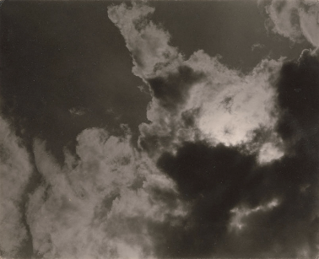
Fonte: http://www.leegallery.com/

Segundo Dubois (2010), nas fotografias de céu de Alfred Stieglitz não existe uma encenação do objeto em função de um projeto de criação estética, mas sim um gesto de recorte, de despedaçamento do tecido contínuo do espaço celeste. E justamente esse gesto que, independentemente de quais sejam suas intenções, gera sempre efeitos de composição. Ou seja, os efeitos que são consequência do próprio ato do recorte espacial.
Artistas como Duchamp, Man Rain, Kazimir Malevich e Walker Evans são outros exemplos de artistas precursores na utilização da fotografia com novas propostas. De acordo com o autor, artistas como estes descobriram e exploraram o fato de que a simples mudança de ângulos, perspectivas, ou utilização de interferências no ato fotográfico, poderia dar à fotografia possibilidades interessantes e expressivas do ponto de vista artístico, às vezes levando até a abstração, e resultando em modos não habituais de representação fotográfica.

Figura 17 – Fotografia de Man Ray
Fonte: http://weheartit.com/entry/group/1247934

O principal projeto da fotografia deste e de outros artistas não seria reproduzir o visível, como coloca Rouillé (2009), mas tornar visível algo do mundo, que não seja, necessariamente, da ordem do visível. Assim, com a fotografia, o ato de criar já não seria mais essencialmente da ordem do fabricar, mas sim do escolher, do enquadrar, do intervir.
Os recursos possíveis com o uso da linguagem fotográfica foram ampliando um campo na arte e este processo, que começou com artistas dadaístas, surrealistas e abstratos, não cessou com os artistas contemporâneos. Exemplo disso são fotografias que mostram como coisas não humanas, em geral objetos muito comuns do dia-a-dia, podem se tornar extraordinárias quando fotografadas.
Segundo Cotton (2010), como geralmente ignoramos esses objetos ou os mantemos na periferia da visão, talvez não os consideremos a principio como temas visuais legítimos dentro do léxico artístico. Estas fotos preservam a realidade da coisa que está sendo descrita, mas seu tema é conceitualmente alterado por causa da maneira como os objetos são retratados. Por meio da fotografia, a matéria cotidiana é dotada de uma carga visual e de possibilidades imaginárias que vão além de sua função trivial.
De acordo com Cotton (2010) essas coisas podem parecer tênues e transitórias, mal constituindo-se como temas fotográficos propriamente ditos, porém, esse tipo de fotografia não se dedica necessariamente a tornar visível aquilo que não é um tema, ou coisas do mundo desprovidas de simbolismo visual, na realidade, não existe algo não fotografável, o que nos cabe é determinar a significação de um motivo. O fotógrafo, através desse tipo de trabalho, acaba por despertar nossa curiosidade visual, encorajando-nos de maneira sutil e imaginativa a contemplar por um outro prisma as coisas que nos rodeiam no dia a dia.

Considerações

No decorrer das oficinas desta proposta de intervenção pedagógica, os estudantes puderam vivenciar não apenas experiências laboratoriais de cunho técnico - momento no qual articularam, mesmo que não intencionalmente, conhecimento de outras disciplinas com a arte - como ampliaram sua compreensão acerca dos desdobramentos da linguagem da fotografia desde a produção analógica à digital. É perceptível, na observação dos resultados fotográficos obtidos pelos estudantes, e no desempenho dos mesmos, o quanto os fundamentos e preceitos trabalhados e discutidos nas oficinas estiveram presentes durante todo o processo. Sendo que um dos principais objetivos, que era a compreensão de que o ato fotográfico não é apenas um registro passivo de uma determinada realidade, se fez concreto na medida em que os estudantes cada vez mais foram se tornando autores, donos de suas próprias escolhas, no ato de fotografar.
Compreendemos que este trabalho se deu de modo mais facilitado por conta dos recursos organizados pela professora, inserida num projeto de pós-graduação, bem como parte pela possibilidade de trabalhar com um grupo menor e pré-disposto a desenvolver tais propostas. No contraturno, fora do contexto da disciplina e de suas obrigações quantitativas, currículo e cronograma estabelecido por instâncias maiores, o processo de criação dos estudantes pôde acontecer no seu tempo e nas suas condições. Porém, mesmo que a questão do tempo e de logística muitas vezes seja uma problemática em certas práticas artísticas dentro da sala de aula, cada vez mais elas se tornam necessárias e fundamentais para o o aprendizado de nossos estudantes. Ir além dos saberes livrescos e conteudistas, seja nas aulas de arte ou em qualquer outra disciplina, possibilita ao aluno ver muito mais do que o pequeno mundo ao redor de sua carteira escolar. Não apenas levantar-se e olhar sob outros ângulos que nos referimos, mas olhar e compreender o que traz um livro, um conteúdo, uma vivência, sob diversas perspectivas. Para tal, precisamos sair com mais frequência do lugar comum em que se encontram muitas práticas pedagógicas – é preciso ousar e convidar os alunos a visitar novos mundos, nem que para isso precisemos de mais tempo para um objetivo, e não mais objetivos para um determinado tempo (como frequentemente nos é exigido em planos de ensino tradicionais: muitos conteúdos a serem trabalhados e pouquíssimo tempo para cada um, prevalecendo a quantidade ao invés da qualidade).
Observamos ser de extrema importância, ainda, para o crescimento destes estudantes enquanto produtores e fruidores de imagens fotográficas o contato não apenas com fotografias de artistas encontradas em livros e na internet, mas fundamentalmente o contato com os próprios artistas e o diálogo aproximado sobre seu processo de criação, no que concerne à poética e técnica. Essa possibilidade de um contato mais íntimo com pessoas que se utilizam essencialmente do recurso fotográfico inspirou a participação dos estudantes nas práticas em muitos momentos, sendo também muito importante para validar este recurso enquanto arte e enquanto profissão.
Por meio da lida com a imprevisibilidade da experimentação, tão presente em algumas fases desta intervenção, acabou por surgir a necessidade de novos caminhos, a fim de que se pudesse ressignificar ideias, objetos, objetivos e retornar determinadas questões postas tanto individual quanto coletivamente no ato de fotografar e se colocar como sujeito que se expressa por um veiculo que ainda se está aprendendo a manipular.
Todos esses fatores, bem como o resultado fotográfico e o envolvimento dos estudantes durante todo o processo, nos levam a acreditar o quanto estes puderam ampliar o olhar com e sobre a fotografia. Nas fotografias autorais dos estudantes, somos convidados justamente a visitar o vasto mundo que habitam seus olhares para além da sala de aula. Encontramos beleza em objetos do cotidiano; novos modos de ver coisas tão comuns; luzes, cores e formas antes não notadas; ações até então não pensadas dentro (e fora) do espaço escolar; significados ainda não cogitados; sentimentos ainda não experimentados.... Não é (tudo) isso que atravessa o ato fotográfico artístico?
E mais gratificante ainda é saber que esse aprendizado, e esses novos modos de ver e usar a fotografia ultrapassaram a prática das oficinas e do período do projeto, uma vez que o grupo de Whatsapp criado no início desta proposta pedagógica permaneceu ativo até o hoje, e a cada dia que passa novas fotografias (e olhares de mundo) são compartilhados entre eles, e comigo.
Por fim, e não menos importante, não apenas se mostrou importante a possibilidade de um processo criativo experimental, como se tornou fundamental o desdobramento deste projeto junto à exposição “Olhares em trânsito: experimentos expositivos na escola”, através da qual os estudantes puderam pensar acerca do modo como o público teria contato com os trabalhos, legitimar suas produções artísticas e compartilhar suas vivências.

Referências

COTTON, Charlotte. A fotografia como arte contemporânea. São Paulo: Martins Fontes, 2010

DINIZ, Analice Cunha. Entre a expressão e o imaginário: posturas da fotografia contemporânea a partir do ensaio Bloco de notas, de Breno Rotatori. Fortaleza: TCC (Universidade Federal do Ceará), 2010.

DUBOIS, Philippe. O ato fotográfico e outros ensaios. Campinas: Papirus, 2010.

HUMBERTO, Luis. Fotografia, a poética do banal. Brasília: Ed.UNB, 2000.

ROUILLÉ, André. A fotografia: entre documento e arte contemporânea. São Paulo: Ed. SENAC-SP, 2009.

SANTOS, A. Da cidade como resposta à cidade como pergunta: a fotografia como dispositivo de representação/apresentação do espaço urbano. In: SANTOS, Alexandre; SANTOS, Maria Ivone dos (org.). A Fotografia nos processos artísticos contemporâneos. Porto Alegre: Ed. da UFRGS, 2004.

SCHULTZE, A. M. Fotografia e educação: a escola como formadora de leitores críticos da imagem midiática. Trabalho apresentado ao NP 20 – Fotografia, Comunicação e Cultura, do IV Encontro Nacional dos Núcleos de Pesquisa da Intercom, 2004.

SCHULTZE, ET AL. Fotografia e Educação: Alguns Olhares do Saber e do Fazer. Mesa apresentada no III Colóquio Multitemático em Comunicação - Multicom, evento componente do XXXI Congresso Brasileiro de Ciências da Comunicação – Natal, RN – 2 a 6 de setembro de 2008.

SONTAG, Susan. Na caverna de Platão. In: Ensaios sobre a fotografia. Rio de Janeiro, Labor: 2004.

SOULAGES, François. Estética da fotografia: perda e permanência. São Paulo: Ed. SENAC-SP, 2010.

Fontes

http://www.dailymail.co.uk/news/article-2724796/Pinhole-camera-takes-photos-inside-man-s-mouth.html
http://missionphoto.datar.gouv.fr/fr/photographie/8156
http://www.leegallery.com/
http://weheartit.com/entry/group/1247934
https://pro.magnumphotos.com/C.aspx?VP3=CMS3&VF=MAGO31_10_VForm&ERID=24KL5357TF

Mestranda no Programa de Mestrado Profissional em Artes.
Professora orientadora.
Esta proposta pedagógica está inserida no projeto “Estudo da ampliação e da difusão das produções artísticas dos estudantes nas escolas públicas do estado de Santa Catarina a partir de Exposição Itinerante”, aprovada, portanto, pelo Comitê de Ética sob parecer nº 1.251.935.
As outras participantes do projeto são: Loélia Maia dos Santos / Florianópolis e Juliana Resende Dutra /Imbituba na organização da exposição e sua ação educativa; Barbara Mariah Retzlaff Bublitz da Escola de Educação Básica São Pedro/Guaramirim e Eliane Aparecida Scheis da Escola de Educação Básica Annes Gualberto/Joinville.
A presente proposta foi desenvolvida junto ao programa de Mestrado Profissional em Artes – PROFARTES da Universidade do Estado de Santa Catarina com estudantes do 9º ano da rede pública municipal de Florianópolis no ano de 2016.
Como chamaremos a Proposta Pedagógica pensada neste texto.
Pinhole é um termo que vem do inglês (pin = agulha e hole = buraco) e diz respeito a uma câmera artesanal que se utiliza de um “furo de agulha” como passagem de luz e um diafragma fixo no lugar de uma objetiva
Pintura com luz (tradução livre).
Para mais informações sobre as escolas e as ações desenvolvidas durante a exposição, acesse a página: https://www.facebook.com/olharesemtransito/?fref=ts

